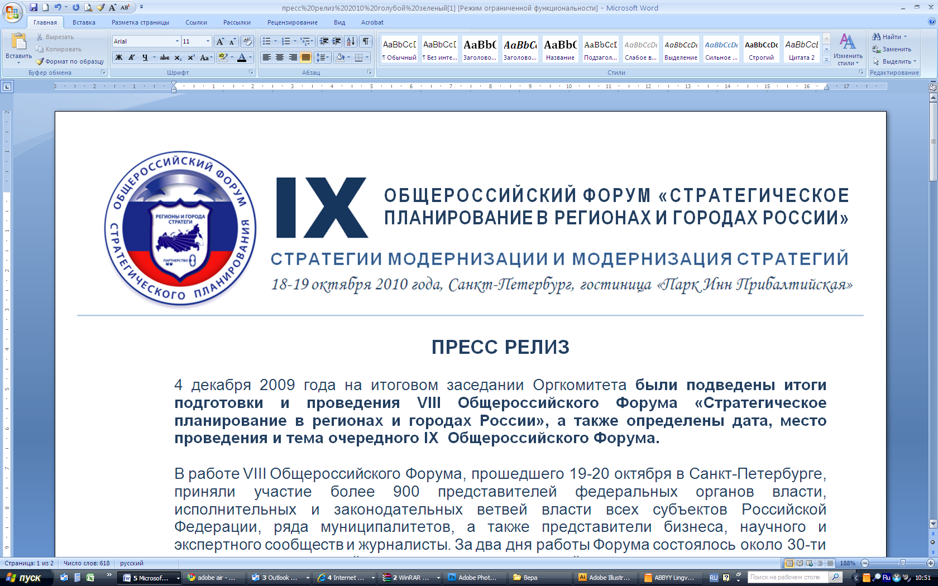

Анкета для городского округа

В рамках IX общероссийского Форума «Стратегическое планирование в регионах и городах России» (18-19 октября 2010 г, Санкт-Петербург) пройдет круглый стол «Управление реализацией стратегий», организуемый МЦСЭИ «Леонтьевским центр» и АНО «Урбэкс-развитие». Для его подготовки формируется библиотека лучшей практики в сфере реализации стратегий развития.
Приглашаем Вас принять участие в этом проекте и поделиться опытом создания механизмов реализации стратегии развития вашего городского округа.

Просим Вас описать практику управления реализацией стратегий в вашем городском округе, ответив в свободной форме на прилагаемые вопросы (общий объем текста от 2 до 20 тыс. знаков).

Описания лучшей практики будут опубликованы на сайте Форума, авторы получат скидку 20% при оплате регистрационного взноса за участие в Форуме, а авторы трех лучших описаний будут приглашены на Форум в качестве докладчиков с освобождением от оплаты регистрационного взноса.

Срок присылки ответов в виде текстовых файлов – 5 октября. Адрес для присылки описаний citystrategy@leontief.ru и urbeks@yandex.ru.

Справки по телефону: (495) 545-45-12 или по электронной почте urbeks@yandex.ru.

Общая информация о Форуме на сайте http://www.forumstrategov.ru

  Директор Ресурсного центра по стратегическому планированию при Леонтьевском центре,  д.э.н. проф. | Б.С. Жихаревич  
Директор АНО «Урбэкс-развитие» | С.Е. Самарцев

«УПРАВЛЕНИЕ РЕАЛИЗАЦИЕЙ СТРАТЕГИЙ»
IX общероссийский Форум «Стратегическое планирование в регионах и городах России»
СТРАТЕГИИ МОДЕРНИЗАЦИИ И МОДЕРНИЗАЦИЯ СТРАТЕГИЙ
В рамках IX общероссийского Форума «Стратегическое планирование в регионах и городах России» (18-19 октября 2010 г, Санкт-Петербург) пройдет круглый стол «Управление реализацией стратегий», организуемый МЦСЭИ «Леонтьевским центр» и АНО «Урбэкс-развитие». Для его подготовки формируется библиотека лучшей практики в сфере реализации стратегий.
Просим Вас описать практику управления реализацией стратегий в вашем городском округе, ответив в свободной форме на приводимые ниже вопросы (объем текста от 2 до 20 тыс. знаков).
Описания лучшей практики будут опубликованы на сайте форума, авторы получат скидку 20% при оплате регистрационного взноса за участие в Форуме, а авторы трех лучших описаний будут приглашены на Форум в качестве докладчиков с освобождением от оплаты регистрационного взноса.
Срок присылки ответов в виде текстовых файлов –5 октября. Адрес для присылки описаний citystrategy@leontief.ru и urbeks@yandex.ru.
Справки по телефону: (495) 545-45-12 или по электронной почте urbeks@yandex.ru.

Наименование городского округа Российской Федерации: ___________________________________________________
- Перечислите утвержденные документы стратегического характера по развитию городского округа; опишите, как они согласованы со стратегиями субъекта федерации, соседними муниципальными образованиями, с отраслевыми стратегиями?
- Какая имеется нормативно-правовая основа (законы, приказы, распоряжения, постановления, положения, уставы и пр.) для обеспечения реализации стратегической деятельности в городском округе?
- Какие структуры в составе муниципального органа власти отвечают за реализацию стратегии развития округа, целевых программ и проектов?
- Какие созданы специализированные структуры для реализации стратегических инициатив (агентства, фонды и пр.)?
- Какие имеются координационные и партнерские структуры в регионе по реализации стратегии (стратегический совет и пр.), в том числе по взаимодействию с крупными предприятиями, общественными и молодежными организациями и как организовано их функционирование?
- Каков порядок решения комплексных вопросов стратегического развития, относящихся к компетенции разных структур?
- Как осуществляется координация программной и проектной активности органов исполнительной власти городского округа?
- Как обеспечивается текущая координация стратегического и генерального планирования развития в городском округе?
- Какие инструменты финансово-экономического характера используются в городском округе для реализации стратегии (бюджет развития, специализированные финансовые институты, схемы финансирования стратегических инициатив и др.)?
- Какие средства и инструменты информационно-коммуникационного характера обеспечивают ход реализации стратегии и как они используются?
- Как организован мониторинг хода реализации стратегии, в том числе общественный; как осуществляется проверка выполнения решений по вопросам реализации стратегии?
- Какой порядок корректировки стратегии предусмотрен и как он выполняется?
Контактные данные автора описания.

